Лекция 7. Основы алгоритмизации

1. Понятие алгоритма, свойства и формы записи алгоритмов

Основными этапами подготовки задач пользователей к решению на компьютере являются: разработка алгоритма и запись его в виде программы с использованием алгоритмического языка. В соответствии с принципом программного управления все вычисления, предписанные алгоритмом решения задачи, должны быть представлены в виде программы, состоящей из последовательности управляющих слов – команд.
Следует заметить, что строгого, однозначного определения алгоритма, равно как и однозначных методов его преобразования в программу вычислений, не существует. Обычно эти два понятия определяют следующим образом (слайд 2):
Алгоритм – конечный набор предписаний, определяющий решение задачи посредством конечного количества операций.
Программа – упорядоченная последовательность команд, подлежащих обработке компьютером.
Таким образом, алгоритм – это описание некоторой последовательности действий, но не всякое, а обладающее определенными свойствами. К этим свойствам относятся:
– дискретность – расчлененность описания на отдельные элементарные действия – операции, которые доступны исполнителю алгоритма (человеку, рóботу, компьютеру, ...);
– детерминированность – на одинаковых исходных данных алгоритм должен всегда давать одинаковые результаты;
– массовость – алгоритм должен работать на множестве однотипных исходных данных, потенциально бесконечном.
Разработать алгоритм решения задачи означает разбить задачу на последовательно выполняемые этапы, причем результаты выполнения предыдущих этапов могут использоваться при выполнении последующих. При этом должны быть четко указаны как содержание каждого этапа, так и порядок выполнения действий на каждом из них. Если алгоритм разработан и описан на понятном для исполнителей языке, то любой из них, точно следуя правилам алгоритма, получит одно и то же решение задачи.
Существует множество средств представления алгоритмов. Средства, используемые для записи алгоритмов, в значительной степени определяются тем, для какого исполнителя предназначается алгоритм. Если алгоритм предназначен для исполнителя-человека, то его запись может быть осуществлена на естественном или графическом языках. Для записи алгоритмов, предназначенных для исполнителей-автоматов, необходима формализация, поэтому в таких случаях применяют специальные формальные языки. В информатике наибольшее распространение получили такие формы записи алгоритмов, как графическое изображение и алгоритмические языки. Рассмотрим эти формы.
Графическое изображение – схема алгоритма – используется для представления алгоритма в виде наглядной схемы. При построении схемы алгоритма используются геометрические фигуры – прямоугольники, ромбы, параллелограммы и др. Они называются символами действий (блоками). Команды алгоритма, предписывающие выполнить заданные действия, записываются внутри символов. В схеме алгоритма символы соединяются линиями (или стрелками), показывающими очередность выполнения команд алгоритма. | Начало  Ввод:  A, B, X  Y=A*X+B  Конец  Вывод:  Y  Рис.1. Пример схемы алгоритма
Например, схема алгоритма вычисления функции
Y = A × X + B имеет вид, представленный на рис. 1. Алгоритм включает три команды (блока): ввод исходных данных, присваивание результата вычисления и вывод результата.
При записи алгоритма в виде графической схемы допустим определенный произвол при изображении команд или операций. Вместе с тем такая запись настолько точна, что позволяет человеку понять суть дела.
Однако на практике в качестве исполнителей алгоритмов выступают компьютеры, поэтому алгоритм должен быть записан на языке, "понятном" компьютеру. И здесь на первый план выдвигается необходимость точной записи команд, не оставляющей места для произвольного их толкования исполнителем. Язык, с помощью которого описывается алгоритм решения задачи, принято называть языком программирования (или алгоритмическим языком). На различных этапах развития вычислительной техники использовались различные языки программирования.
Описание алгоритма на каком-либо языке программирования называют программой. Разработчик программы (программист) должен, имея алгоритм решения задачи, уметь правильно запрограммировать его на том или ином языке программирования. Очень часто разработчик алгоритма и программист бывают объединены в одном лице.

2. Типовые функциональные блоки в алгоритмах.
Правила выполнения схем алгоритмов

Правила изображения символов и построения схем алгоритмов определяются государственным стандартом (ГОСТ 19.701-90). На рис. 2 представлены основные символы (блоки), предписанные стандартом для изображения схем алгоритмов, и их краткое описание (слайд 3).
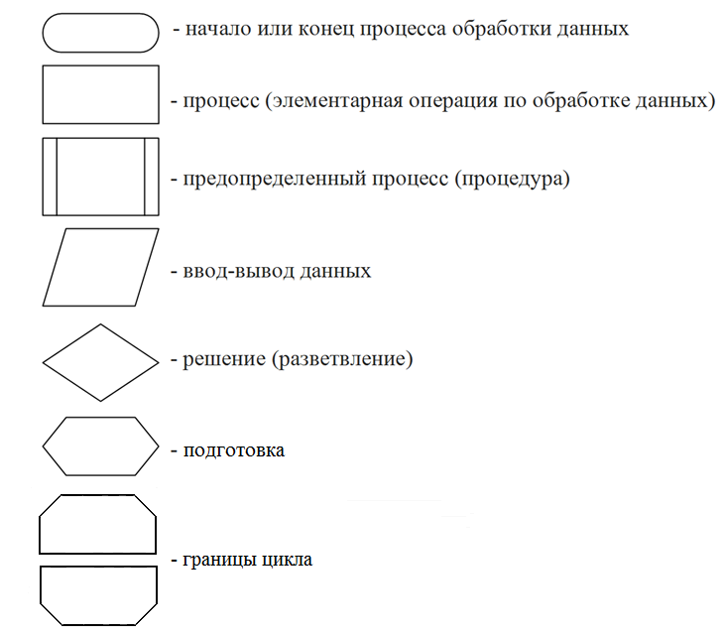
Рис. 2. Изображения блоков на схемах алгоритмов

Символ Процесс отображает функцию обработки данных любого вида (выполнение определенной операции или группы операций, приводящее к изменению значения, формы или размещения информации).
Символ Предопределенный процесс отображает выполнение одной или нескольких операций или шагов программы, которые определены в другом месте (в подпрограмме, модуле).
Символ Решение используется для отображения разветвлений процесса обработки данных в зависимости от выполнения некоторых условий.
Символы Подготовка и Границы цикла используются для отображения циклически повторяющихся частей процесса обработки данных.
Кроме того, для облегчения написания и чтения схем алгоритмов стандарт включает некоторые специальные символы:
– символ Соединитель – для обеспечения межстраничных соединений в случае больших алгоритмов.
– символ Комментарий – для добавления описывающих комментариев или пояснительных записей в целях объяснения или примечаний. Пунктирные линии в символе комментария связаны с соответствующим символом или могут обводить группу символов. Текст комментариев или примечаний должен быть помещен около ограничивающей скобки.

Все символы предназначены для графической идентификации функций, которые они отображают, независимо от текста внутри этих символов. Символы должны быть, по возможности, одного размера. Если объем текста, помещаемого внутри символа, превышает его размеры, следует использовать символ комментария.
Для отображения потоков данных и передачи управления между функциональными блоками используются линии. Направление потока слева направо и сверху вниз считается стандартным. В случаях, когда необходимо внести большую ясность в схему (например, при соединениях), на линиях используются стрелки. Если поток имеет направление, отличное от стандартного, то это направление должно обязательно указываться стрелкой.
В схемах следует избегать пересечения линий. Пересекающиеся линии не имеют логической связи между собой, поэтому изменения направления потока в точках пересечения не допускаются.
Две или более входящие линии могут объединяться в одну исходящую линию. Если две или более линии объединяются в одну линию, место объединения должно быть смещено.

Линии в схемах должны подходить к символу слева или сверху, а выходить – справа или снизу. Линии должны быть направлены к центру символа.
Если схема алгоритма состоит из нескольких страниц, то для обозначения разрыва линии следует использовать символы Соединителя. При необходимости они могут сопровождаться комментариями с указанием номеров страниц, например:

Из стр.1
λ₁
λ₁
К стр.3

3. Базовые алгоритмические конструкции и структуры

В теории структурного программирования доказано, что для записи любого алгоритма, предназначенного для выполнения в компьютере, достаточно всего трех управляющих структур: последовательности, выбора и повторения (рис. 3, слайд 4).

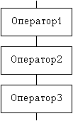  а) | 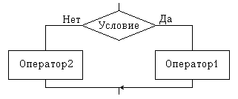  б) | 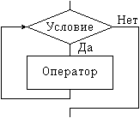  в)
Рис. 3. Управляющие структуры:
а) последовательность; б) выбор; в) повторение

Последовательность (линейная структура) – это самая простая алгоритмическая конструкция, обеспечивающая однократное поочередное выполнение отдельных элементов алгоритма (операторов) один за другим в естественном порядке (рис. 3а). При этом выход одного элемента используется как вход другого. Очевидно, что результат выполнения такого алгоритма зависит от порядка следования его элементов.
Выбор (разветвляющаяся структура) – это алгоритмическая конструкция, обеспечивающая однократное выполнение одного из двух или более отдельных элементов алгоритма (операторов), в зависимости от выполнения заданного условия, т.е. ветвление алгоритма (рис. 3б).
При выполнении этой конструкции сначала проверяется Условие. Если оно истинно, то выполняется Оператор1, а если ложно – Оператор2.
Повторение (циклическая структура) – это алгоритмическая конструкция, обеспечивающая многократное исполнение определенных действий (рис. 3в). При выполнении этой конструкции сначала проверяется Условие и, если оно истинно, выполняется Оператор (тело цикла). Затем снова проверяется Условие и так далее, пока очередная проверка не установит, что Условие ложно. На этом выполнение конструкции заканчивается.
Разумеется, многократное повторение выполнения тела цикла не является бессмысленным. При каждом повторении меняются значения некоторых переменных или свойств объектов, присутствующих в теле цикла. Как правило, эти изменения и приводят в конечном счете к решению задачи, реализуемой данным алгоритмом.
Следует заметить, что каждый внутренний элемент любой структуры может быть представлен как элементарным оператором, так и алгоритмической структурой.
Разветвляющиеся и циклические структуры имеют разновидности (подтипы), которые называются базовыми алгоритмическими структурами. Из них, как из “кирпичиков”, могут быть построены сколь угодно сложные алгоритмы.
На рис. 4 изображены три базовые алгоритмические структуры разветвляющегося типа: а) стандартное разветвление; б) усеченное разветвление; в) вложенное разветвление (слайд 5).
В стандартном разветвлении проверяется условие L, и если оно истинно, то выполняется функциональный блок a, иначе выполняется функциональный блок b. После выполнения одного из двух блоков происходит выход из разветвления. Таким образом, эта структура организует разветвление вычислительного процесса на два направления.
Усеченное разветвление отличается от стандартного тем, что в одной из ветвей (например, в ветви Нет) функциональный блок отсутствует. Если условие L истинно, то выполняется функциональный блок a, иначе происходит выход из разветвления без каких-либо действий.

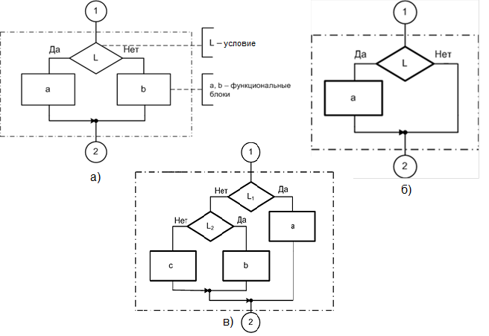
Рис. 4. Базовые разветвляющиеся структуры

Вложенное разветвление в одной из ветвей первого разветвления с условием L₁ (например, в ветви Нет) содержит второе разветвление с условием L_{2.} Таким образом, эта структура организует разветвление вычислительного процесса на три направления, и в зависимости от сочетания истинности условий L₁ и L₂ выполняется один из блоков a, b или c.
Кроме трех основных разветвляющихся структур к ним обычно относят также структуру множественного выбора, изображенную на рис. 5 (слайд 6).

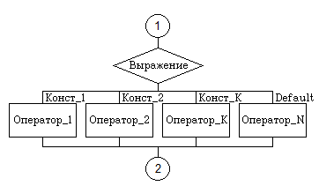
Рис. 5. Структура Множественный выбор

Здесь значение Выражения анализируется на принадлежность множеству значений {Конст_1, Конст_2, … Конст_K}, и в случае его равенства одному из этих значений выполняется соответствующий оператор Оператор_1, Оператор_2, … Оператор_K. Если во всех K случаях равенство отсутствует, то по умолчанию (Default) выполняется Оператор_N.

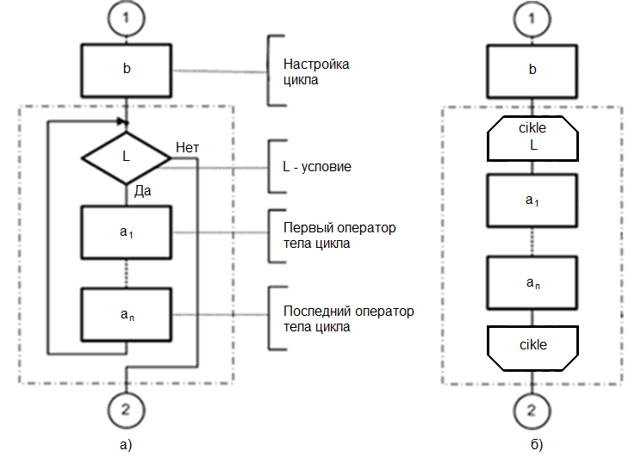

Рис. 6. Структура Цикл с предусловием
Рассмотрим теперь базовые структуры циклического типа. На рис. 6 изображена схема структуры Цикл с предусловием: а) – по правилам старого ГОСТ, б) – по правилам действующего ГОСТ (слайд 7). Отличие состоит в том, что по действующему ГОСТ начало и конец любого цикла отображаются соответствующими символами Границы цикла, внутри которых записываются произвольное имя цикла (в данном случае – cikle) и условие повторения или завершения цикла (в данном случае – условие повторения цикла L). Это позволило отказаться от линий, отображающих передачу управления от конца к началу цикла. Однако при этом, как считают многие специалисты, утеряны наглядность и внятность схем алгоритмов с циклами, стали плохо различимыми различные виды циклических структур.
По этой причине мы в данном курсе будем изображать циклические структуры по правилам старого ГОСТ. Однако следует иметь в виду, что в официальных документах, в том числе курсовых и дипломных работах необходимо руководствоваться правилами действующего ГОСТ.
Вернемся к циклу с предусловием (рис. 6а). Его название связано с тем, что условие повторения цикла L проверяется перед телом цикла, в его начале (границы структуры отмечены пунктиром).
Операторы блока b производят настройку цикла, задавая начальные значения переменных, изменяющихся в теле цикла. Пока условие L истинно, последовательно выполняются операторы a₁, … a_{n}, составляющие тело цикла, и затем управление вновь передается в блок проверки условия. Как только условие L станет ложным, происходит выход из цикла.
Следует отметить важное свойство цикла с предусловием: если при первом входе в цикл условие L окажется ложным, то цикл не повторится ни разу. Кроме того, надо иметь в виду, что если из-за ошибки разработчика алгоритма условие L никогда не становится ложным (бесконечный цикл), то при выполнении соответствующей программы на компьютере она зациклится, и остановить выполнение программы удастся только принудительным прерыванием.
В схеме на рис. 6б подразумевается, что поскольку условие L записано в блоке начала цикла с именем cikle, то этот цикл – с предусловием.
Второй вид базовой циклической структуры – цикл с постусловием (рис. 7, слайд 8). В соответствии с названием здесь проверка условия производится после тела цикла, а условие L трактуется как условие выхода из цикла.
После выполнения операторов a₁, … a_{n}, составляющих тело цикла, каждый раз проверяется условие L, и, пока оно ложно, управление передается на первый оператор тела цикла a₁ (рис. 7а). Как только условие L станет истинным, происходит выход из цикла.
В отличие от цикла с предусловием тело цикла с постусловием всегда выполняется хотя бы один раз. Как и в предыдущем случае, если условие L никогда не становится истинным, возникает бесконечный цикл.
В схеме на рис. 7б подразумевается, что поскольку условие L записано в блоке конца цикла с именем cikle, то этот цикл – с постусловием.
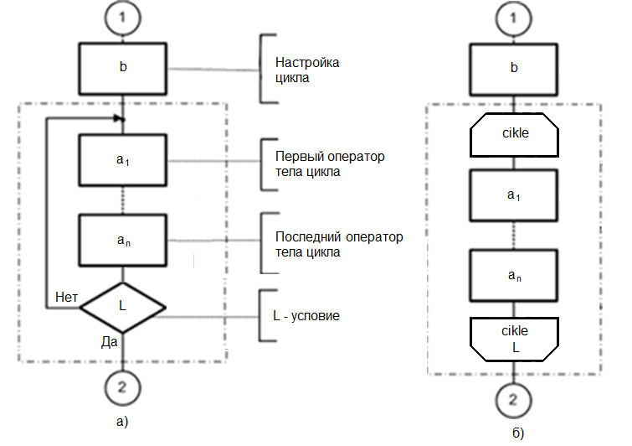
Рис. 7. Структура Цикл с постусловием

Третьим видом базовой циклической структуры является цикл с предусловием и параметром (рис. 8а, слайд 9).

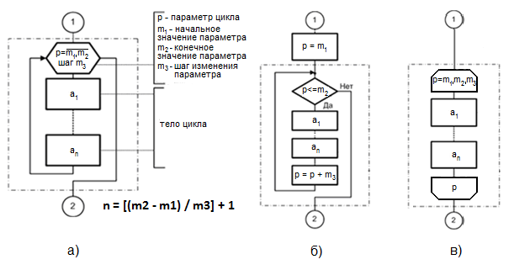
Рис. 8. Структура Цикл с предусловием и параметром

В таком цикле всегда присутствует переменная – параметр цикла (в данном случае p). Начало цикла обозначается символом Подготовка, внутри которого записываются начальное m₁ и конечное m₂ значения параметра, а также шаг его изменения m₃. Если шаг равен 1, то он может быть опущен.
При первом входе в цикл параметр p принимает значение m₁. При каждом входе в цикл проверяется условие p <= m₂, т.е. текущее значение параметра сравнивается с его конечным значением. Если условие истинно, то выполняются операторы a₁, … a_{n}, составляющие тело цикла, значение параметра увеличивается на величину шага m₃, и затем управление передается в начало цикла. Как только условие становится ложным (p > m₂), происходит выход из цикла.
На рис. 8б изображена “эквивалентная схема” цикла с параметром, реализованная с помощью обычного цикла с предусловием. Из нее следует, что можно обойтись без структуры с параметром, но она компактней и удобнее.
На рис. 8в показано, как цикл с предусловием и параметром изображается по правилам действующего ГОСТ. Здесь имя цикла обычно заменяется именем параметра цикла.
Число повторений цикла с параметром может быть вычислено по формуле, приведенной на рис. 8а. Здесь квадратные скобки обозначают целую часть результата деления.
На последних занятиях семестра мы узнаем, что существует два типа циклов: регулярные (с заранее известным числом повторений) и итеративные (с заранее неизвестным числом повторений). Структуры с предусловием и с постусловием могут быть использованы во всех случаях, однако обычно применяются в итеративных циклах. Структура с параметром используется только в регулярных циклах. Выбор между структурами с предусловием и постусловием зависит от конкретной задачи. Иногда может быть использована любая из них при соответствующей настройке цикла.

4. Разработка алгоритмов решения сложных задач

Разработка алгоритма – это по сути дела составление плана решения задачи. В алгоритме надо тщательно спланировать все действия компьютера при решении задачи.
Правила разработки алгоритмов определены в теории структурного программирования, основу которой составляют следующие принципы (слайд 10):
1. Алгоритмы должны разрабатываться по шагам по принципу "сверху вниз", начиная с укрупненной схемы и заканчивая детализированной.
2. Сложную задачу целесообразно разбивать на подзадачи (простые блоки), а программу составлять из модулей (независимых частей), имеющих простую структуру и допускающих независимую отладку.
3. Логика алгоритма и программы должна опираться на минимальное число простых базовых конструкций, имеющих заранее определенную структуру.
4. В алгоритмах и программах базовые алгоритмические структуры могут быть вложены друг в друга произвольным образом.
5. Повторяющиеся фрагменты алгоритма (программы) следует оформлять в виде подпрограмм.
Применение этих положений позволяет систематизировать работу программиста, получать структурированные алгоритмы и программы, которые легко читать, проверять и использовать на практике.
Каждая алгоритмическая конструкция имеет фиксированную структуру, один вход и один выход, а также предполагает выполнение конкретного действия. В программах базовые алгоритмические структуры реализуются операторами алгоритмического языка.
Элементарной структурной единицей алгоритма является функциональный блок, а программы – оператор. Этот блок предполагает один шаг преобразования, обработки или отображения информации. Команда функционального блока является указателем на выполнение действия, а оператор алгоритмического языка – описанием этого действия в программе.
При разработке алгоритмов на основе принципов структурного программирования используют метод пошаговой детализации (слайд 11). Метод состоит в том, что алгоритм строится за один или несколько шагов в зависимости от сложности решаемой задачи.
На первом шаге процесс решения задачи делится на крупные действия. Каждое действие записывается в виде четкой инструкции, указывающей, что делать (но не как делать). Затем разрабатывается укрупненная схема алгоритма, показывающая общий порядок решения задачи. На этом этапе схема обычно имеет вид простой последовательности функциональных блоков или других базовых конструкций.
На втором и последующих шагах крупные действия уточняются и детализируются. Для каждого действия определяется своя последовательность более мелких действий, которая указывает, как должно выполняться это действие. Функциональные блоки укрупненной схемы алгоритма замещаются соответствующими последовательностями базовых алгоритмических структур.
Детализация заканчивается на том шаге, после которого алгоритм становится пригодным для программирования, т.е. когда каждая конструкция алгоритма может быть представлена в программе одним оператором алгоритмического языка.
На каждом шаге детализации используется метод замещения, который определяет правила построения алгоритма из базовых конструкций. В соответствии с этим методом сложные конструкции алгоритмов можно получить двумя способами (слайд 12):
1. Последовательным соединением конструкций, при котором выход одной конструкции соединяется с входом следующей за ней конструкции (рис. 9а). Благодаря этому образуется простая последовательность конструкций, и действия выполняются в естественном порядке.
2. Вложением конструкций друг в друга путем замены функциональных блоков другими конструкциями. Связи замещаемого блока должны сохраняться. На рис. 9б,в показано замещение функционального блока S2 в Последовательности конструкциями Выбор и Повторение. Таким образом, заменяемый функциональный блок при вложении может замещаться как последовательностью элементарных функциональных блоков, так и целыми алгоритмическими конструкциями.

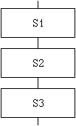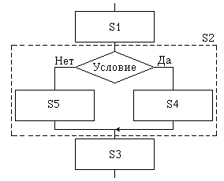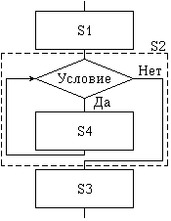
а) | б) в)

Рис. 9. Способы получения сложных конструкций алгоритмов:
а) последовательное соединение конструкций
б,в) вложение конструкций Выбор и Повторение

Еще одним методом, применяемым при разработке сложных алгоритмов, является использование вспомогательных алгоритмов (подпрограмм). Вспомогательные алгоритмы рассматриваются как отдельные блоки, решающие вспомогательные задачи (слайд 13).
В этом случае в основном алгоритме при замещении некоторого функционального блока указывается лишь ссылка на вспомогательный алгоритм, т.е. специальный функциональный блок Предопределенный процесс (рис. 10). Сам же вспомогательный алгоритм оформляется как самостоятельный алгоритм. Таким образом, алгоритм решения всей задачи складывается из основного и множества вспомогательных алгоритмов. | 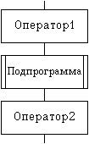  Рис. 10. Использование вспомогательного алгоритма (подпрограммы)

5. Пример разработки алгоритма с использованием
метода пошаговой детализации и вспомогательных алгоритмов

Продемонстрируем применение положений, изложенных в предыдущем разделе, на примере следующей задачи (слайд 14):
Разработать алгоритм вычисления периметра p и площади s треугольника по заданным координатам трех его вершин: x1, y1; x2, y2; x3, y3.
Для решения задачи воспользуемся известными формулами:

Р = А + В + С;
S= (формула Герона);
A = 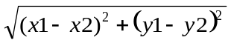; B = 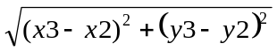;
C = ,

где Рр = Р/2 – полупериметр; A, B, C – длины сторон треугольника.
Начнем проектирование алгоритма методом “сверху вниз”. Так как решение задачи реализуется с помощью алгоритмов простейшей линейной структуры, вместо схем алгоритмов будем приводить словесные описания процедур и их параметров.
На самом верхнем (первом) уровне алгоритм решения задачи можно укрупненно представить в виде вызова процедуры с именем CalcPS (рис. 11, слайд 15):
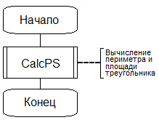
Рис. 11. Укрупненная схема алгоритма решения задачи

На следующем, втором уровне, детализируем алгоритм процедуры CalcPS путем представления его в виде последовательности вызовов следующих трех процедур (рис. 12, слайд 16):
– процедуры ввода координат вершин треугольника с именем GetCoord;
– процедуры вычисления периметра и площади треугольника с именем PS;
– процедуры вывода вычисленных значений периметра и площади с именем PutPs.
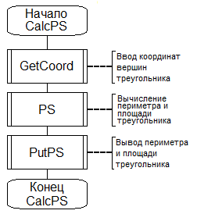
Рис. 12. Результат второго уровня детализации алгоритма

Перейдем теперь к следующему, третьему уровню детализации. Процедуры GetCoord и PutPs дальнейшей детализации не требуют, так как средства ввода-вывода имеются в любом языке программирования. Поэтому на следующем, третьем шаге детализируем процедуру вычисления периметра и площади PS (слайд 17). Из расчетных формул видно, что для вычисления периметра и площади в первую очередь должны быть вычислены длины сторон по одной и той же формуле с разными параметрами. Поэтому на этом уровне детализации воспользуемся одной и той же процедурой LenS, которая будет вызываться из процедуры PS 3 раза.
Имеет смысл также выделить вычисление периметра и площади треугольника в отдельные процедуры, так как в каких–то других задачах они могут вычисляться не совместно, как в данной задаче, а порознь. Поэтому на данном уровне детализации используем еще две процедуры: процедуру вычисления периметра CalcP, и процедуру вычисления площади CalcS (рис. 13).
Наконец, на последнем уровне детализации разработаем схемы алгоритмов процедур LenS, CalcP и CalcS. Эти алгоритмы полностью определяются заданными расчетными формулами и представляются линейными алгоритмическими структурами. Схемы алгоритмов приведены на рис. 14-16 (слайды 18-20).
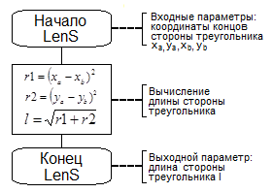
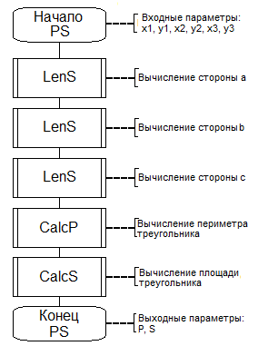
Рис. 13. Схема алгоритма Рис. 14. Схема алгоритма
процедуры PS процедуры LenS

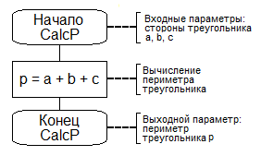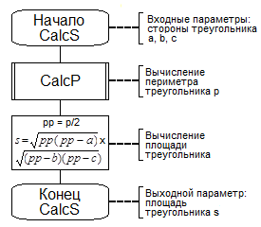
Рис. 15. Схема алгоритма Рис. 16. Схема алгоритма
процедуры CalcP процедуры CalcS

При разработке алгоритмов решения сложных задач наряду со схемами алгоритмов полезной бывает схема иерархии процедур, показывающая их подчиненность, т.е. из каких процедур вызываются другие процедуры. Схема иерархии процедур рассмотренной задачи изображена на рис. 17 (слайд 21).
В заключение заметим, что разработанный алгоритм и схема иерархии процедур носит демонстрационный характер. На самом деле при разработке алгоритмов (и программ) решения различных задач в них всегда включаются процедуры контроля корректности входных данных. Это позволяет избежать ошибок при выполнении программы из-за выхода аргументов функций и выражений за границы области допустимых значений.

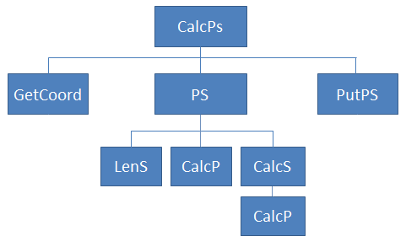
Рис. 17. Схема иерархии процедур для решения задачи

Так, в рассмотренной задаче после вычисления длин сторон треугольника необходимо проверить каждую из них на неравенство нулю и убедиться в том, что сумма любых двух его сторон больше третьей стороны. В случае нарушения какого-либо из этих условий следует выдать пользователю соответствующее сообщение и аварийно завершить выполнение программы.

